|  |  |  |  |  |  |  |  |  |  |  |  |  |
| --- | --- | --- | --- | --- | --- | --- | --- | --- | --- | --- | --- | --- |
| **APELLIDOS Y NOMBRES: Guerra González Pablo Andrés** | | | | | | | | | | | | |
| **INFORME NUMERO:** | | Primero: | **x** | Segundo: |  | Final: | |  | FECHA: | | septiembre**, 2023** | |
| **TIPO DE ACTIVIDAD:** | | Tutorías: |  | Investigación: |  | Extensión: | | **x** | Material de Apoyo: |  | Trabajo de Grado: |  |
| Cooperación Interinstitucional: | | |  | Crecimiento Profesional: | | | |  | Encargo Administrativo: |  |
| **NOMBRE DE LA ACTIVIDAD:** | | **Comité de acreditación** | | | | | | | | | | |
| **DESCRIPCION DEL INFORME:** (Escriba solo las actividades desarrolladas durante el tiempo correspondientes a este informe, registrando la respectiva fecha de realización y el tipo de evidencia) | | | | | | | | | | | | |
| **No.** | **Descripción de las acciones realizadas:** | | | | | | **Evidencia (Anexar):** | | | **Fecha:** | | |
| 1 | Autoevaluación, comité | | | | | | Plan de mejoramiento (investigación): reunión con la vicerrectora de investigación  Se firma acta de asistencia | | | septiembre, 2023 | | |
| 2 |  | | | | | |  | | |  | | |
| 3 |  | | | | | |  | | |  | | |
|  |  | | | | | |  | | |  | | |
| Observaciones: | | | | | | | | | | | | |

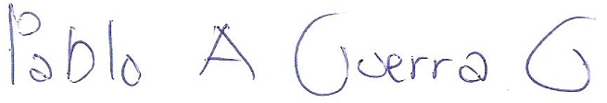

FIRMA DEL DOCENTE VoBo. DIRECTOR DEPARTAMENTO